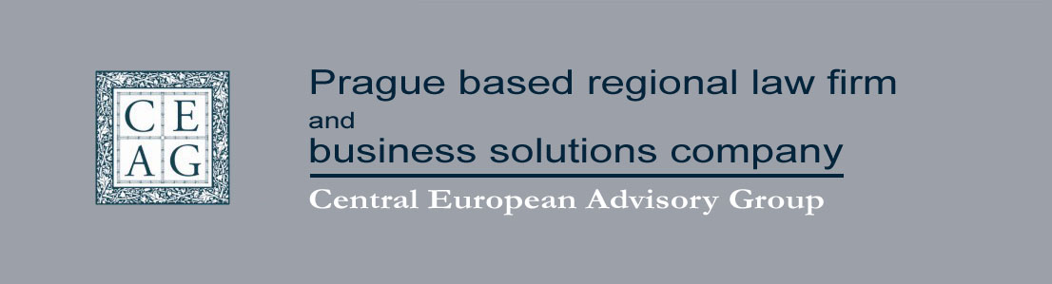

Pozvánka na snídani
Mezinárodní advokátní kancelář Central European Advisory Group (CEAG) ve spolupráci s Unií podnikových právníků ČR o.s. si Vás tímto dovolují pozvat na snídani, která se koná v prostorách společnosti CEAG dne 16. 1. 2008 od 9:30 – 11:00 hod. na téma:

„elektronická archivace dokumentů, A ochrana osobních údajů“

- Prosím potvrďte svoji účast na telefonním čísle 222 220 500 nebo emailem: ceag@ceag.cz
moderátoři diskuze
- Zbyněk Loebl, Anne-Laure Fantová, CEAG

CENTRAL EUROPEAN ADVISORY GROUP
CEAG je regionální právní kancelář se sídlem v Praze. CEAG poskytuje své poradenské služby v rámci oddělení pro korporátní právo, e-commerce a právo duševního vlastnictví a oddělení fúzí a akvizic. Společnost má hlavní kancelář v České republice a své služby poskytuje i v zemích střední a východní Evropy prostřednictvím sítě CEAG Legal Exchange.

Unie podnikových právníků ČR o.s. existuje od roku 1990 a nahrazuje podnikovým právníkům profesní komoru. Více informací o Unii a jejích aktivitách najdete na www.uppcr.cz

Těšíme se na Vaší účast.

JMÉNO………………………………………..Společnost…………………….
Funkce…………………………PROSÍM ZAREGISTRUJTE MNE NA
snídani pořádanou CEAG : „elektronická archivace dokumentů A ochrana osobních údajů“

snídaně se koná v prostorách společnosti ceag, betlémská 1, praha 1.

